Cvičenia_3 2.ročník

* **Упражнение № 1** Как вы думаете? (Čo si myslíte?)
* Отвечайте по картинкам, по образцу.
* 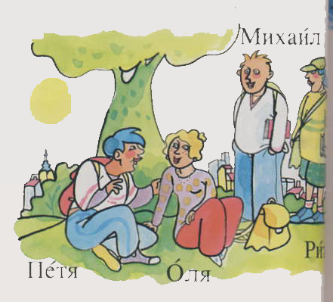Odpovedajte podľa obrázku a podľa vzoru.

**Образец:** Кто кого любит?

* Оля любит Петю. Рита любит Михаила. Михал любит Олю.

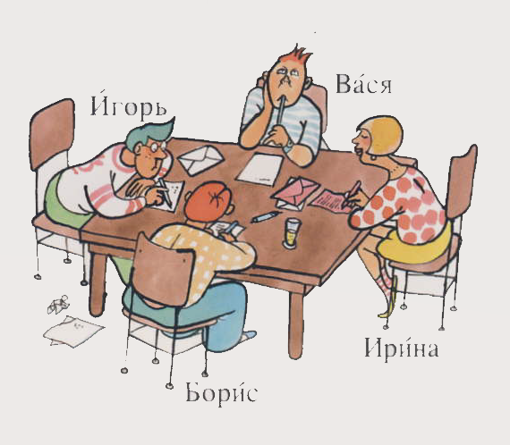

Кто у кого списывает?

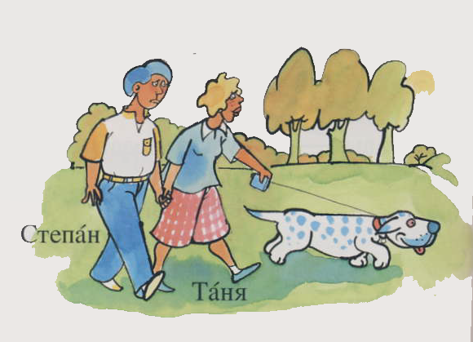

Кто с кем гуляет?

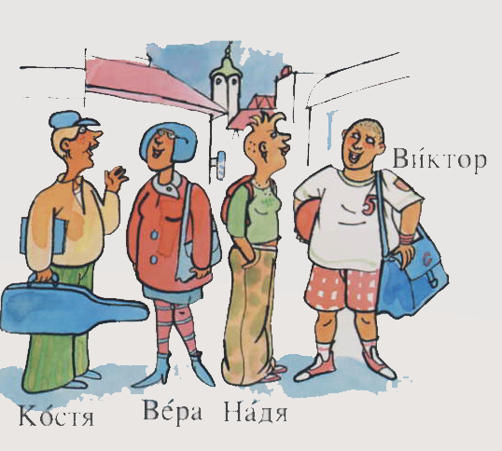

Кто кому нравится?

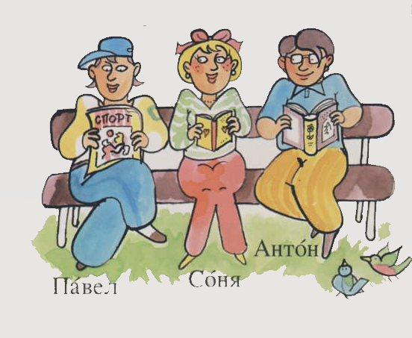

Кто о ком думает?

* **Упражнение № 2** Скажите, что это не так. (Povedzte, že to tak nie je.)
* Твой портфель в кабинет___ ?
* Нет, в класс___ или в библиотек___ .
* Твои тетради и учебники в ранц___ ?
* Нет, в портфел___ .
* Ты учишься в техникум___ ?
* Нет, в вуз___ .
* Ты хочешь стать инженер__ ?
* Нет, преподавател___ или журналист___ .
* Твоя сестра работает в магзин___ ?
* Нет, в больниц___ .
* Ты хочешь жить у сестр___ ?
* Нет, у дедушк___ или у дяд___ .
* Ты интересуешься спорт___?
* Нет, музык___ .
* Ты ходишь в кино?
* Нет, на дискотек___ .
* Ты любишь танцевать с Вер___ ?
* Нет, с Тан___ .
* Почему с Тан___, а не с Вер___ ?
* Она мне нравится.
* **Упражнение № 3** Какие у них учебники? / Кто чем интересуется? / Кто чем увлекается?
* Отвечайте по картинкам, по образцу.
* Odpovedajte podľa obrázku a podľa vzoru.

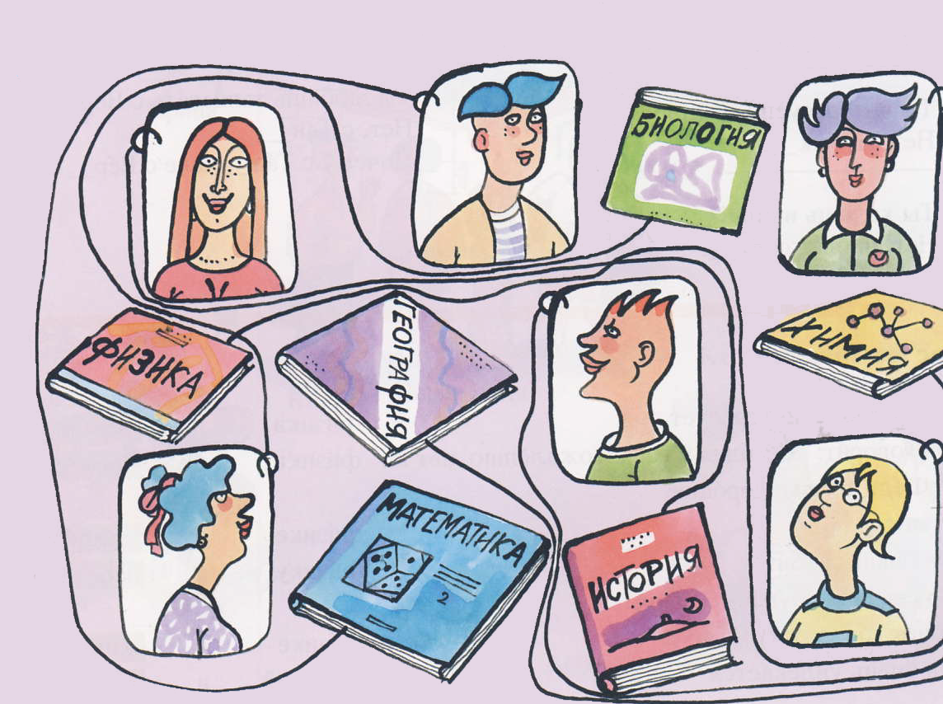

**Образец:**

* У Виктора учебник химии.
* Он интересуется химией.
* Его увлекает химия.